

PAUTA ACTIVIDADES: RAZÓN Y PORCENTAJE

- Lea la siguiente situación y complete en el espacio asignado.
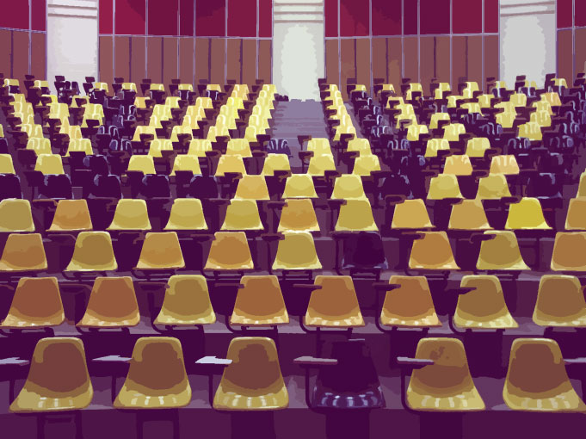

El auditorio de un colegio de un total de 48 asientos hay 12 alumnos sentados. La razón entre el número total de asientos y el número de alumnos sentados es: __4__:__1__, lo que significa que por ___4___ asientos, hay __1__ ocupado.
Si el número de asientos del auditorio se amplió a 62 asientos más, es decir, ahora hay _100_ asientos. Esto significa que si asisten 25 alumnos al auditorio. La razón entre el número de alumnos sentados y el total de asientos es ____1___:____4___, es decir, que por ____4___asientos, hay __1___ ocupado.

Para tener presente:
El porcentaje representa una razón cuya cantidad de referencia o total es siempre 100.
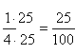
De la situación anterior,
Representa a los 25 alumnos sentados, de los 100 asientos.
Se lee el 25 por ciento, y se anota 25%, esto quiere decir, que el 25% de los asientos del auditorio está ocupado por alumnos.
asiento ocupado
total de asientos

- Escriba las siguientes razones en porcentaje. Pinte en el dibujo según corresponda. Guíese por el ejemplo.

a) Uno de cada 5 gatos prefieren el atún.
La razón es: $\frac{1}{5}$. Si amplificamos por ___20____ obtendremos la razón $\frac{\text{20}}{\text{100}}$ .

Es decir, el ___20__ % de los gatos prefieren el atún
En un dibujo se representa como:

b) 3 de cada 4 libros en la biblioteca Municipal están escritos en español.
La razón es : $\frac{3}{4}$. Si amplificamos por __25__ obtenemos la razón $\frac{\text{75}}{\text{100}}$.
Es decir, el __75__% de los libros en la biblioteca Municipal están escritos en español.


c) La mitad de los alumnos en una clase tienen un hermano.
La razón es : $\frac{1}{2}$. Si amplificamos por __50__ obtenemos la razón$\frac{\text{50}}{\text{100}}$.
Es decir, el __50__% de los alumnos en una clase tiene por lo menos un hermano.


d) Dos de cada cinco personas prefieren ir al cine que ver televisión.
La razón es : $\frac{2}{5}$. Si amplificamos por __20__ obtenemos la razón $\frac{\text{40}}{\text{100}}$.
Es decir, el __40__% son las personas que prefieren ir al cine.


e) 3 de cada 5 personas se conectan a internet a la hora de la cena.
La razón es : $\frac{3}{5}$. Si amplificamos por __20__ obtenemos la razón $\frac{\text{60}}{\text{100}}$.
Es decir, el __60__% de las personas se conectan a internet durante la cena.


3. Observe cada representación de porcentaje, escriba cuál es y la razón que lo representa.

Representación de porcentaje Porcentaje Razón

25%
$$\frac{1}{4}$$

Representación de porcentaje Porcentaje Razón

40%
$$\frac{2}{5}$$

c)
Representación de porcentaje Porcentaje Razón
80%
$$\frac{4}{5}$$

Elaborado por Paola Ramírez G.

